АКТУАЛЬНАЯ СИТУАЦИЯ НА РЫНКЕ ГРУЗОПЕРЕВОЗОК

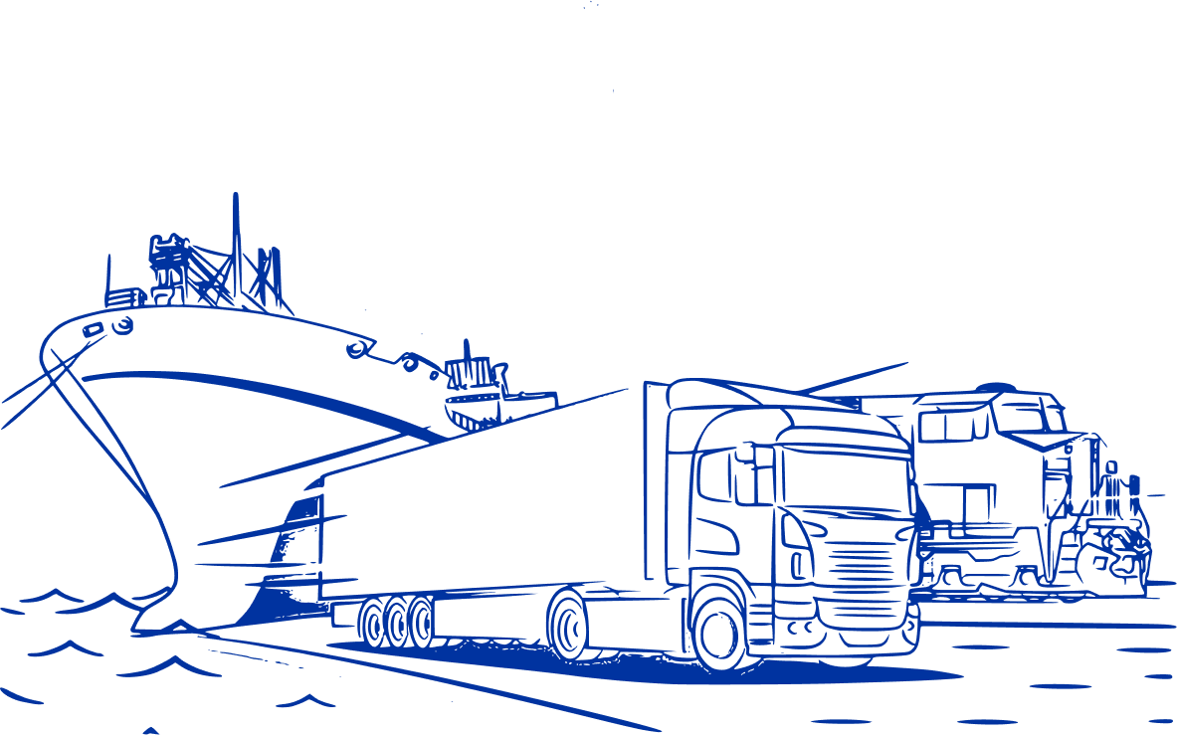
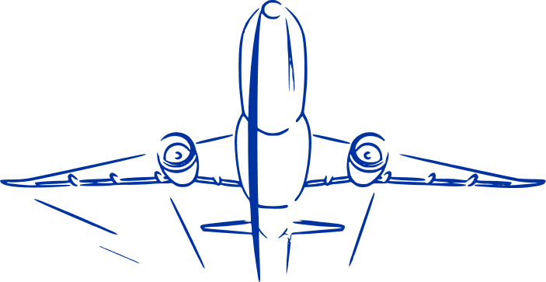
Уважаемые клиенты!

Рассказываем вам об основных событиях рынка логистики за последнее время. Традиционно делимся информацией о том, как обстоит ситуация с доставкой грузов разными видами транспорта.

Авиаперевозки грузов:
- Росавиация одобрила заявку авиакомпании Air Algerie на возобновление прямых рейсов между Алжиром и Москвой.
- Между Дубаем и Алматы запущены еженедельные грузовые рейсы Emirates SkyCargo.
- Израильская авиакомпания El Al Airlines объявила о временной приостановке полетов в Москву.

Автомобильная доставка грузов:
- С 1 сентября ужесточается контроль за соблюдением правил оплаты проезда по платным трассам для иностранных перевозчиков. Соответствующие изменения утверждены Правительством. Теперь грузовики массой свыше 12 тонн, принадлежащие иностранным перевозчикам, не смогут пересечь границу России – ни при въезде, ни при выезде, – если у их владельцев есть непогашенные долги. Речь идет о двух видах задолженности: за проезд по платным дорогам и о плате в счет возмещения причиненного им вреда.
- Президент Владимир Путин поддержал предложение о введении нештрафуемого периода при переходе на электронные транспортные накладные в грузоперевозках в период до 1 марта 2027 года.

Европейское направление
- За выходные дни очередь грузовых авто на въезд в ЕС увеличилась на 210 единиц.
- Утром 29 июня более 500 фур находилось перед польскими погранпереходами Бобровники (Берестовица) и Кукурыки (Козловичи). За выходные контролирующие службы приняли на свою территорию менее трети грузового транспорта.
- Въезда в Литву перед пунктами пропуска Мядининкай (Каменный Лог) и Шальчининкай (Бенякони) ожидало около 40 большегрузов. Сопредельная сторона с пятницы оформила 20% грузовиков от нормы.

Турция и южное направление
МАПП Верхний Ларс работает с штатном режиме. На утро 29 июня очередей со стороны России не наблюдается.

По-прежнему в этом направлении доступны автоперевозки на пароме из Турции, однако в последние недели наблюдались сбои графиков, связанные с погодными условиями. Лучше бронировать места заблаговременно.
Информируем, что компания «ТРАСКО» возобновила грузоперевозки транзитом через Иран, а также перевозки из/в Иран.

Грузоперевозки между Китаем и РФ
Рост стоимости доставки грузов из Китая в контейнерах способствует стабильно высокому спросу на перевозку автомобильным транспортом. Ближневосточный кризис и дисбаланс в объемах перевозок экспорт-импорт привели к острому дефициту контейнерного оборудования из-за замедления возвращения тары в Китай. Кроме того, китайские железные дороги существенно сокращают объемы отправок в РФ и Белоруссию, большая доля поездов перенаправляются в сторону Европы.
С началом лета в стране традиционно повышается сезонный спрос на нефтепродукты, нефтеперерабатывающая отрасль России также сталкивается с внеплановыми ремонтами на НПЗ. Перебои с поставками топлива начинают сказываться на рынке автоперевозок. В некоторых регионах водителям уже приходится тратить много времени на ожидание заправки, что может негативно сказываться на сроках доставки.
Перевозки через переход Забайкальск/Маньчжурия:
Перевозчики фиксируют существенное ухудшение ситуации с заездом в Китая за последние 1,5-2 месяца. Ситуация с бронированием крайне сложная, результаты бронирования непредсказуемы и не соответствуют ожиданиям и потребностям перевозчиков. Водители отмечают небывалое количество транспорта, скопившееся возле МАПП «Забайкальск», часть транспорта вынуждена становиться на паркинг в других населенных пунктах.
Перевозки транзитом через Казахстан:
На фоне топливного кризиса и проблем с заездом через Забайкальск повышается привлекательность перевозок из Китая транзитом через Казахстан, что приводит к увеличению загрузки казахских переходов.
На текущий момент ситуация с бронированием заезда в Китай через Казахстан следующая:
- Бахты – свободные слоты есть только через 13-14 дней от текущей даты
- Достык – свободные слоты есть через 18-20 дней от текущей даты
- Майкапчагай – свободен, слоты есть через 2-3 дня.
- Нур Жолы и Калжат – наиболее загружены, заезд возможен через 3-4 недели от текущей даты.
Ситуация с досмотрами в Казахстане стабилизировалась, однако вероятность назначения дополнительных проверок все еще существует, что может привести к существенным задержкам в доставке (срок проверки может составить до 2-х месяцев).
В рамках поэтапного внедрения Соглашения о применении в ЕАЭС навигационных пломб для отслеживания перевозок, с 31.07.2026 все автомобильные перевозки из Китая в Россию и Беларусь транзитом через Казахстан будут обязательно производиться с наложением ЭНП на казахско-китайских пунктах пропуска.

Морские и железнодорожные перевозки:
Морские перевозки:
- На маршрутах через Дальний Восток прогнозируем дальнейший рост ставок в июле. Причины: дефицит контейнеров в Китае и рост стоимости аренды. Срок ожидания перегрузки на ЖД занимает от недели до двух недель в зависимости от терминала.
- По маршрутам в Новороссийск и Санкт-Петербург наблюдается сокращение количества судов, места на судах ограничены и быстро раскупаются.
- Первая отправка по СМП из Китая в Мурманск запланирована на середину июля.

Ж/д перевозки:
- Продолжается рост тарифов на ЖД из Китая. Сроки перегрузки в Забайкальске – до 14 дней, на ПП Казахстана – от 10 до 20 дней.
- Станции Московского ЖД узла работают штатно, возможен рост ставок на автовывоз.

Внешнеэкономическая деятельность:
- С 1 июля перевозчики, пересекающие границу РФ с товарами из стран ЕАЭС (кроме, пока, Республики Беларусь), будут обязаны иметь при себе подтверждение внесения обеспечительного платежа в виде QR-кода. А поскольку эта операция (получение QR-кода) в ФНС РФ производится за два дня до въезда, то заниматься этим нужно заблаговременно.

Компания «ТРАСКО» продолжает отслеживать все значимые изменения на рынке грузоперевозок. Мы и далее будем прикладывать максимум усилий для того, чтобы обеспечить вас качественным логистическим сервисом и актуальной отраслевой информацией!

